Stage de Yoga à Goa
Du 12 au 19 Avril 2025
Avec Alexa

Little Cove est un magnifique lieu de yoga en bord de mer situé sous des cocotiers dans le sud de Goa en Inde. Ce complexe exclusif et magique est protège du monde extérieur car il est situé dans une baie fermée assurant la paix et la tranquillité pendant votre séjour. L'emplacement présente une beauté naturelle époustouflante qui est partagée avec les dauphins locaux et les singes résidents. Le shala de yoga en plein air est entouré de cocotiers et de plages de sable fin, garantissant une pratique du yoga paisible dans le plus bel environnement.

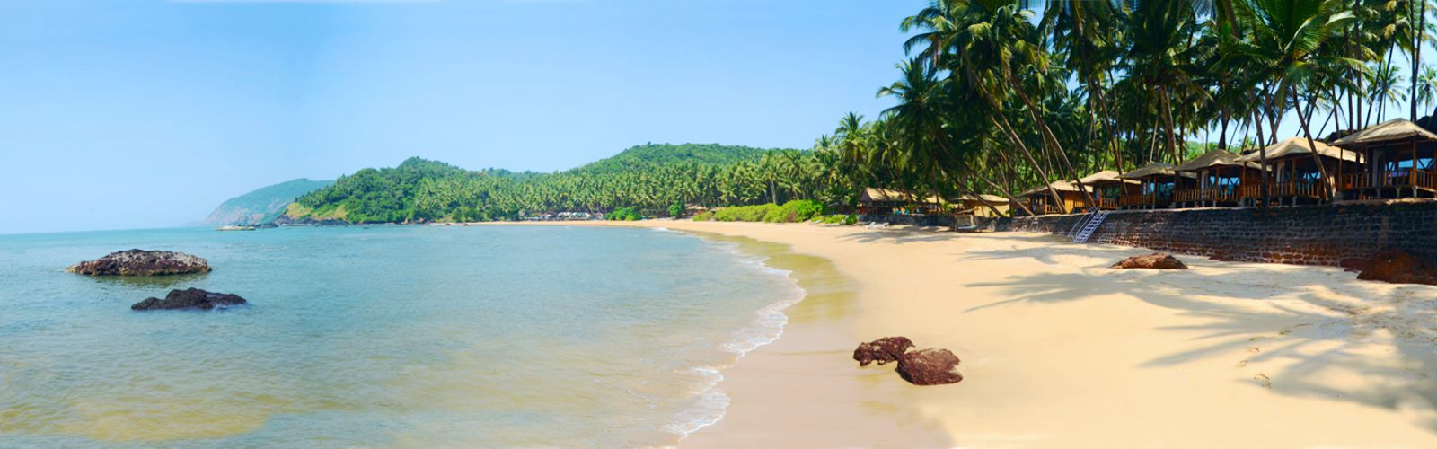

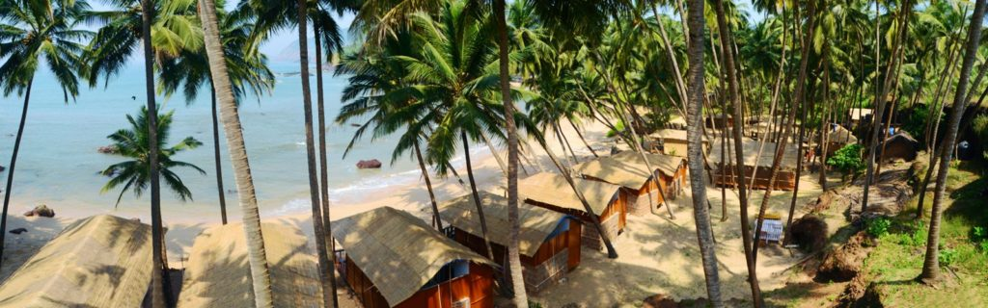

Avec une plage propre, calme et pittoresque, un petit personnel et un nombre limité de clients, Little Cove offre une expérience de vacances intime, rajeunissante et mémorable.

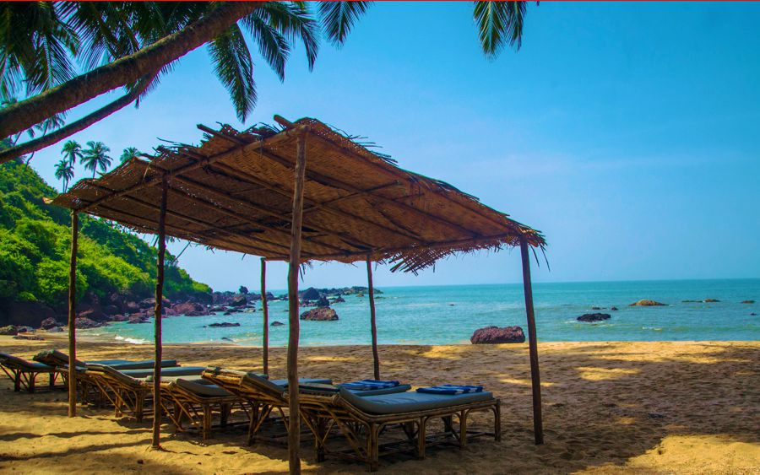

Yoga

Nous profiterons de nos cours de yoga le matin et le soir dans un shala extérieur fait de matériaux naturels et durables.
Nous commencerons notre matinée avec du pranayama, du trakata et du shat kriya face à l'océan, et enfouirons nos pieds dans le sable frais de la plage pendant que nous réchauffons notre corps en preparation pour notre pratique du yoga.
Le soir, nous profiterons d'un cours de yoga plus lent avec plein d'étirements profonds pour favoriser une bonne nuit de sommeil.

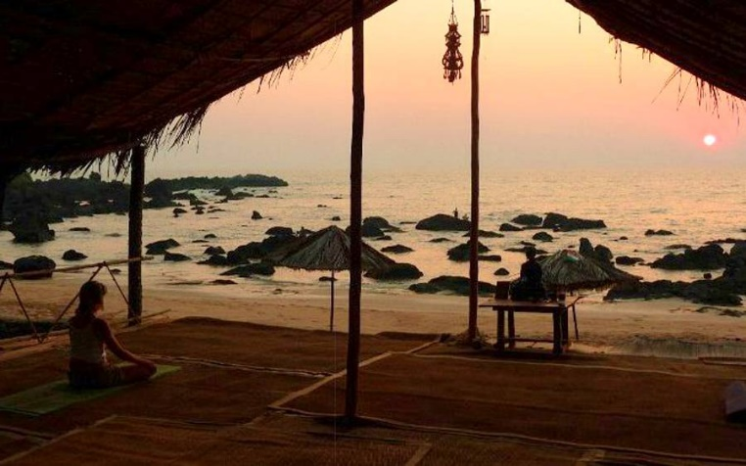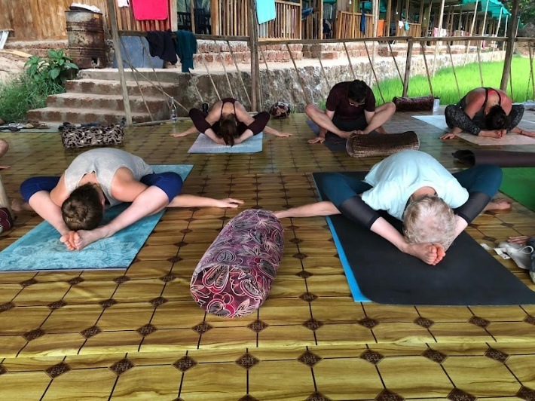

Les chalets

Les chalets sont construits en bois local et chaque chalet peut accueillir une ou deux personnes. Chaque chalet est équipé d'une salle de bain avec les toilettes de style occidental, d'un ventilateur, d'une prise électrique, des serviettes et des matelas confortables.
Les chalets sont nettoyés quotidiennement et de l'eau chaude est disponible sur demande.
Le wifi est equalement disponible.

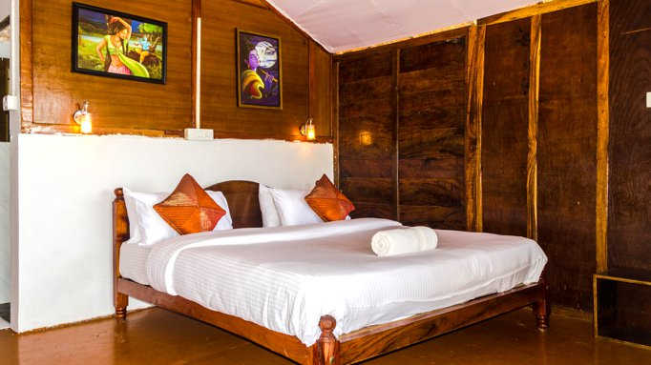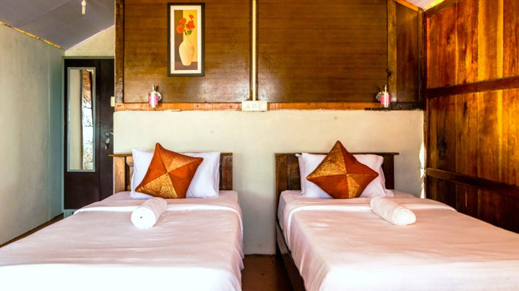

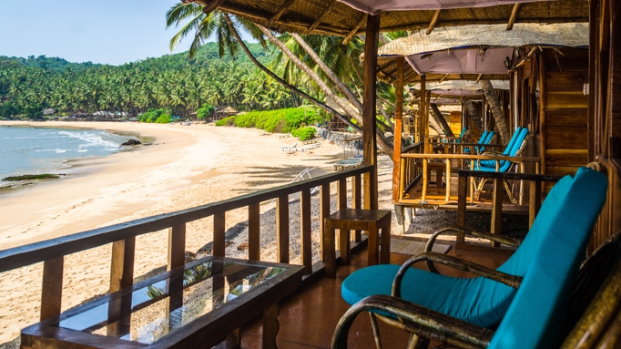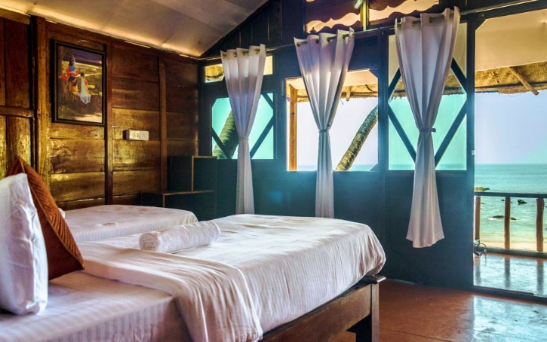

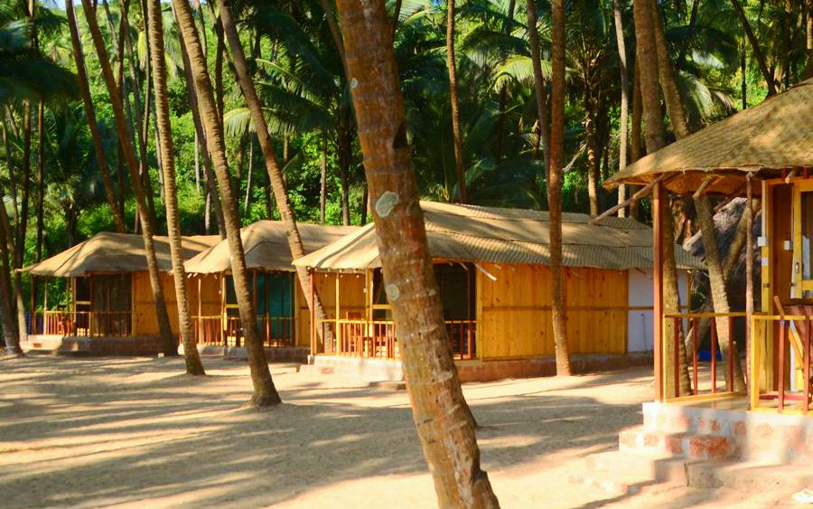

Les repas

Imaginez-vous réveiller avec un léger coup à votre porte pour être accueilli avec une boisson chaude fraîchement préparée tout en admirant la magnifique vue sur l'océan et en dégustant des fruits biologiques locaux. Il n'y a pas de meilleure façon de commencer votre journée.

Les repas proposés à Little Cove sont végétariens et biologiques, cuisinez dans le style ayurvédique. Ici la santé et le bien-être étant la priorité.

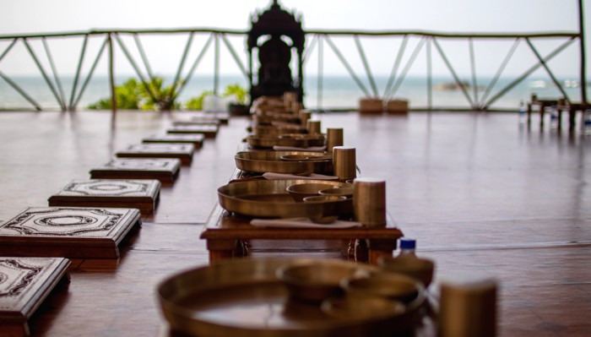

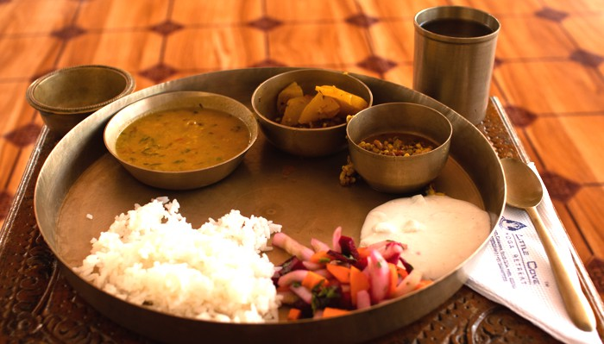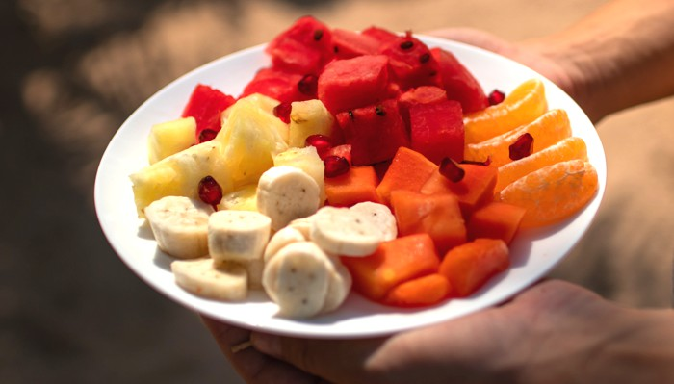

Visite en ville

La ville la plus proche est accessible en un court trajet en taxi, mais pour s’amuser nous préférons y aller en bateau. Les experts bateliers locaux nous emmèneront de notre oasis privée à la plage de la ville locale, d'où il se trouve à quelques pas de la ville.

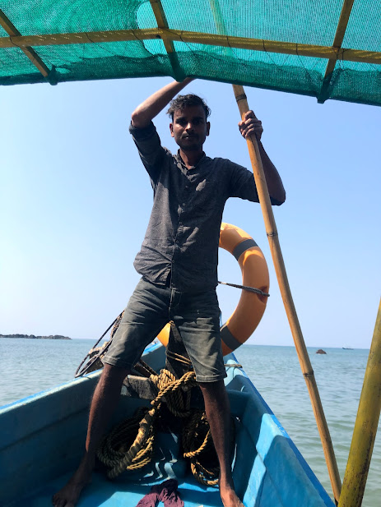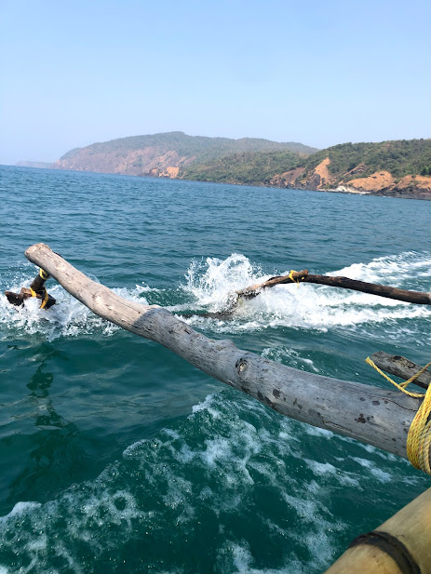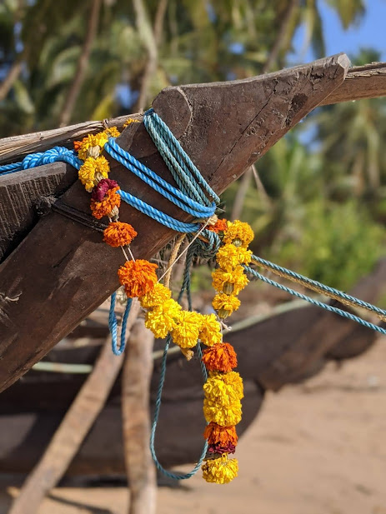

La ville est une explosion de couleurs, de vendeurs et de touristes. Il y a de douces vaches dociles qui errent dans les rues. Ici, nous prendrons notre temps pour savourer un délicieux repas local, puis visiter les vendeurs locaux qui vendent de tout, comme des bijoux de qualité, les jolis saris et les perles de mantra.
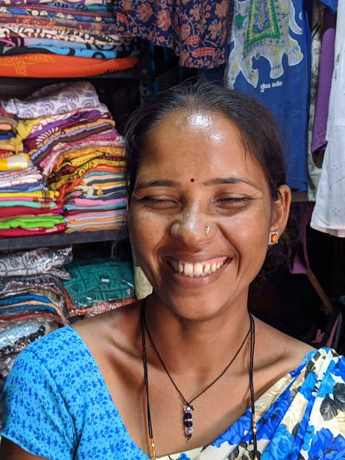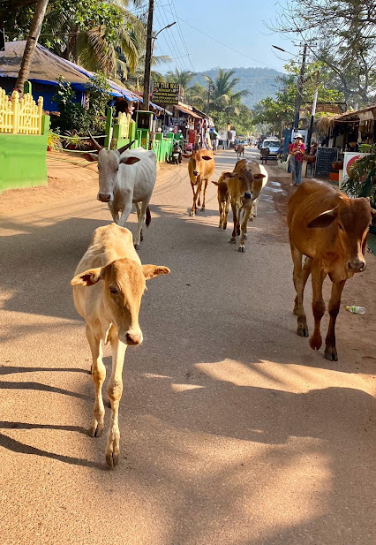

Excursions en bateau et observation des dauphins

Vous avez toujours rêvé de voir un dauphin ? Nous vous proposons une promenade en bateau au lever du soleil. C’est souvent le moment où ces animaux insaisissables se sentent le plus à l’aise pour se montrer, et si vous êtes chanceux, ils pourraient bien se révéler à vous.

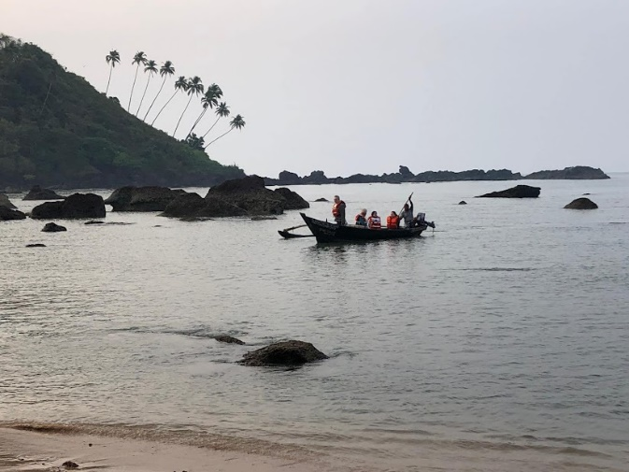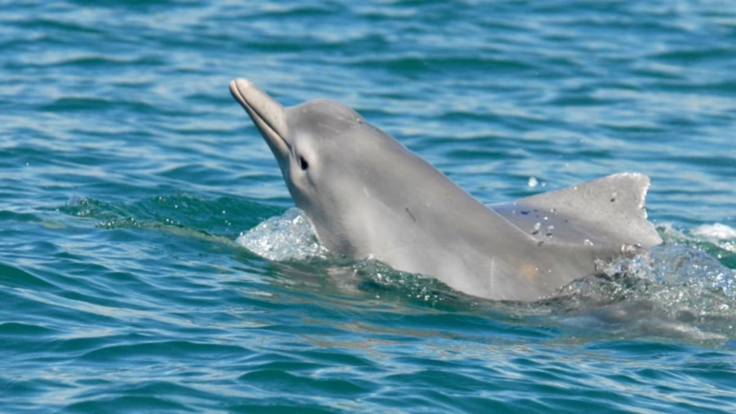

Les massages

Le massage ayurvédique jouit d’une bonne réputation en raison de ses nombreux bienfaits pour la santé. Vous serez entre de bonnes mains pendant que ces professionnels qualifiés dénouent vos muscles. Plusieurs massages sont disponibles selon vos besoins. En plus ces massages sont beaucoup moins chers en roupies, environ un tiers du prix qu’en Europe, il n'y a donc aucune raison de ne pas vous gâter.

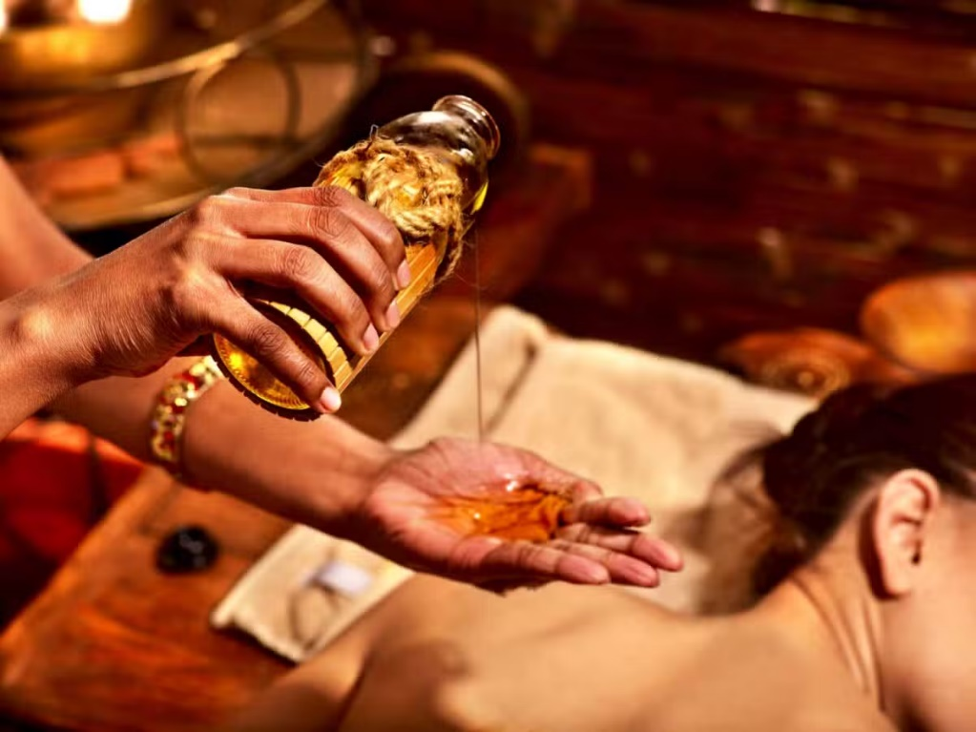

Les tarifs

Prix pour le stage

Ce prix comprend tous les repas, l’hébergements, les cours de yoga, l'utilisation du shala, le voyage en ville qui comprend la promenade en bateau, le déjeuner et le retour en taxi et tous les frais d'organisation.

Un acompte non remboursable de 200 euros sera nécessaire pour réserver votre place. Les places sont limitées alors réservez sans tarder !

Il est possible de payer en plusieurs fois, si vous le souhaitez merci de me contacter afin que nous puissions trouver une solution adaptée pour vous.

Les vols
Veuillez noter que le prix de vos vols aller-retour n'est pas inclus. Le prix estimé des vols d’aller-retour entre Paris et l’aéroport de Marmagao est estimé entre 750 euros et 100 euros en fonction du vol choisi.

Transfert depuis/vers l'aéroport de Marmagao aller simple.

Les transferts entre l'aéroport de Marmagoa et le lieu peuvent être organisés à l'avance. Il est moins cher de partager un taxi, un taxi à 3 personnes cout environ 50 euros.

Une fois toutes les inscriptions complétées je créerai un groupe Whats App afin que vous puissiez mieux organiser vos arrivées et transferts taxis entre vous.


Tous les niveaux de yoga sont les bienvenus, des débutants aux super yogis !

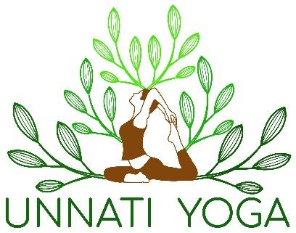

Formulaire d’inscription

Stage de yoga à Sicile du 19 au 26 Octobre 2024

Nom :

Prénom :

Numéro portable :

Adresse mail :

Appartement/ chambre souhaité(e) :

Je comprends par la présente que l'acompte de 300 euros pour réserver ma place pour le stage de yoga 2024 à Sicile n'est pas remboursable.

Date

Signé



